15. LABIRINTO

Acqua – Da dove arriva l’acqua che beviamo? Da falde sotterranee, sorgenti, fiumi, laghi naturali. Oppure artificiali, come nel nostro caso. Prova a trovare la strada che porta l’acqua dalla diga al tuo rubinetto!



Soluzione:



16. IL LABIRINTO

Lo sapevi che con ventisette bottiglie di plastica puoi ottenere una felpa di pile? Trova la strada per aiutare la bottiglia a riciclarsi e a salvaguardare l’ambiente!
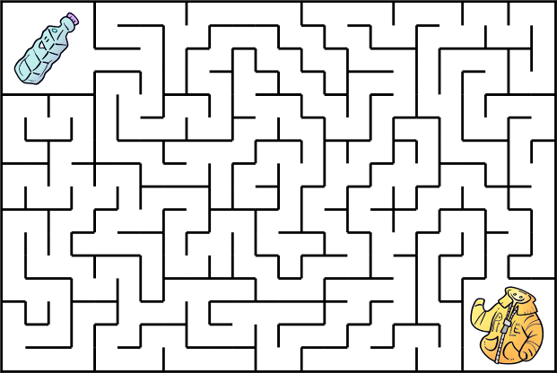

Soluzione:



17. IL LABIRINTO

L’energia solare, come sai, è un’energia pulita e rinnovabile. Indica al sole la via giusta, ed ecologica, per accendere la lampadina!



Soluzione:



18. IL LABIRINTO

Sappiamo tutti i benefici che la mobilità elettrica porta in termini di sostenibilità ambientale ed efficienza energetica. Trova la strada giusta per aiutare l’automobile a fare il… pieno di energia, contribuendo a rendere la città più silenziosa e meno inquinata.

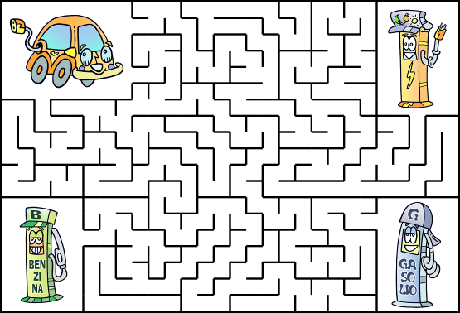

Soluzione:
